Ch. 2 Les nationalismes et l’autonomie du Canada (1896-1945)

1)  Impérialisme vs Nationalisme canadien-français  Impérialistes :  Considèrent que le Canada tire des avantages à faire partie de l’Empire britannique (économie + défense du territoire).  Nationalistes canadiens-français :  Revendiquent une plus grande autonomie du Canada par rapport à l’Empire britannique (affaires étrangères + conflits) et désirent les mêmes droits que les Canadiens anglais dans toutes les provinces.  Solution de Laurier = Compromis :  Participation volontaire à la guerre  Pas de conscription | 2)  Libéralisme économique  Théorie économique qui défend des pratiques libérales telles que le libre-échange des marchandises, la liberté d’action des entrepreneurs et l’intervention limitée de l’État dans l’économie.  Changements économiques pendant la 2e phase industrialisation  - Ressources exploitées (minerais, produits chimiques, aluminium, pâtes et papiers)  - Grandes manufactures / usines (industrie lourde) / extraction minière  - Investissements étrangers = USA  - Échanges commerciaux = Marchés internationaux (USA)  - Capitalisme de monopole (les gros achètent les petits) | 3)  Syndicalisme  - Montée du mouvement syndical (syndicats américains et catholiques)  - Grèves  - Législation ouvrière (amélioration des conditions de travail) | 4)  Coopératisme  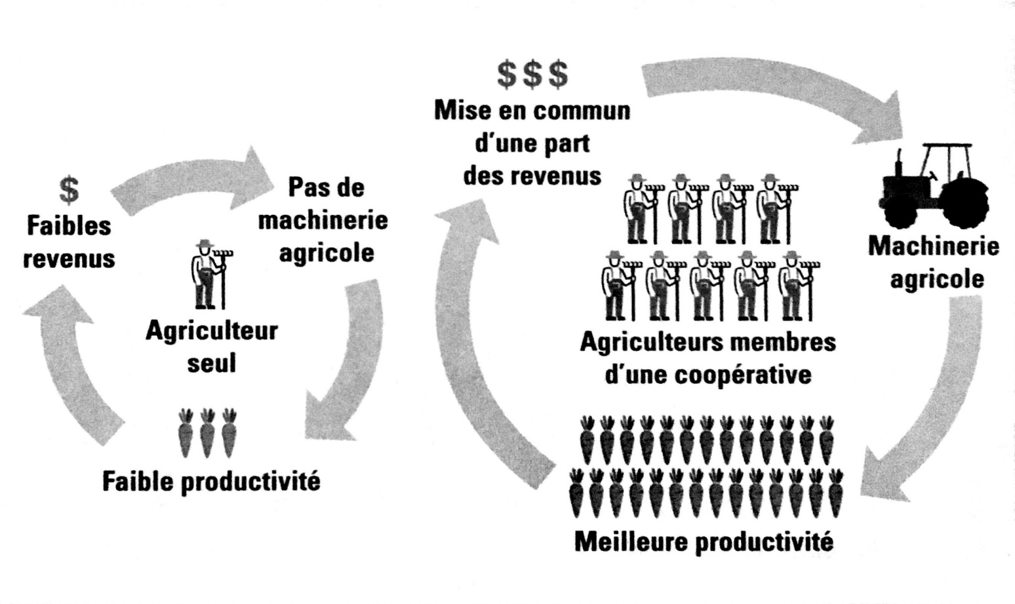  .  Mouvement social et économique qui encourage la collaboration entre divers groupes de personnes, le partage des ressources et la répartition des surplus et des profits

5)  Lutte des femmes  - Accès à l’éducation supérieure (collèges, universités)  - Accès au marché du travail > Désir des professions libérales  - Reconnaissance juridique > Mouvement féministe (égalité entre les hommes et les femmes)  - Droit de vote et d’éligibilité (droits de se présenter aux élections)  Résistance des élites religieuses et politiques (bataille difficile) | 6)  Lois sur les mesures de guerre  But : Garantir la sécurité du Canada pendant la guerre.  - Augmentation des pouvoirs du gouvernement fédéral (décrets) > Politique et économique (taxes sur le revenu)  - Imposition de la censure (journaux)  - Contrôler les prix et les salaires  - Intervenir dans tous les secteurs de l’économie afin que les usines se concentrent sur la production de guerre  - Placer en détention ou déporter des immigrants selon leur origine ethnique (perte du droit de vote) | 7)  Mesures des gouvernements fédéral et provincial  New Deal de Bennett :  - Diminution du temps de travail  - Abolition du travail des enfants  - Salaire minimum  - Création : assurance chômage / assurance maladie / assistance sociale  - Révision des pensions de vieillesse  - Prêts aux agriculteurs et aux pêcheurs  - Création de la Commission canadienne du blé  Mesures d’aide à la population :  - Création de la Banque du Canada  - Travaux publics  - Secours directs  - Aide aux agriculteurs (Office du crédit agricole) | 8)  Législation (augmenter le taux de fréquentation scolaire)  - École obligatoire (6 à 14 ans)  - Abolition des frais de scolarité au primaire  - Amandes > Parents qui n’envoient pas leur(s) enfant(s) à l’école  Scolarisation des garçons et des filles  Garçons :  - Collèges classiques + Universités  Filles :  - 1908 Collèges classiques (bourgeoisie)  - Écoles ménagères  - Universités (1884 les arts, 1911 le droit, 1918 la médecine)  Perfectionnement des pratiques agricoles  - Fermes moins nombreuses, mais de plus grandes tailles  - Amélioration des techniques agricoles > Mécanisation (tracteur + moissonneuse-batteuse  - Progrès > Entretien / Drainage / Fertilisation / Sélection des semences / Nourriture du bétail  - Multiplication des coopératives agricoles
9)  Modernisation sociale et culturelle  Culture :  - Radio / Cinéma / Cabarets / Sports professionnels / Romans du terroir  Services :  - Pompiers / Polices / Commerces / Banques / Collèges / Universités / Sièges sociaux / Magasins / Restaurants / Parcs / Bibliothèques / Bains publics / Hôtels  Santé publique :  - Hôpitaux / Cliniques Gouttes de lait / Pasteurisation / Vaccination / Campagne sur l’éducation à l’hygiène / Sanatoriums / Logements salubres  Infrastructures :  - Routes / Tramway / Gratte-ciel | 10)  Gouverne des populations des Premières Nations et de la nation inuite  But : Assimilation  - Loi sur les Indiens > Nations = Tutelles du gouvernement fédéral  - Pensionnats  Résultat :  - Acculturation des Autochtones  - Maltraitances (physique, psychologique, sexuelle, verbale)

